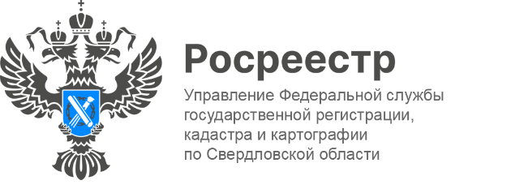

ПРЕСС-РЕЛИЗ

В Свердловской области в ЕГРН внесены сведения об археологических объектах
22 декабря в Единый государственный реестр недвижимости (ЕГРН) внесены сведения о выявленных объектах археологического наследия «Стоянка Ольховка II» и «Стоянка Ольховка III». Объекты расположены в Тагилстроевском районе Нижнего Тагила и относятся к раннему железному веку. Также в этот день были поставлены на учёт две территории выявленных объектов археологического наследия «Культурный слой города Екатеринбурга XVIII–начала XX вв».
«Правовое закрепление статуса и границ объектов культурного наследия - необходимое условие для их сохранения. Внесение этих сведений в Единый государственный реестр недвижимости позволяет исключить ошибки в документах территориального планирования и градостроительных проектах», - сообщает руководитель Управления Росреестра по Свердловской области Игорь Цыганаш.
На сегодняшний день в реестре границ содержатся сведения о 1 252 территориях объектов культурного наследия Свердловской области, из них 343 имеют федеральное значение, 890 – региональное значение, 19 – муниципальное значение, и 89 территорий выявленных объектов археологического наследия.
«Полномочия по ведению реестра границ осуществляет ППК Роскадастр. Филиал обеспечивает оперативную работу по внесению в ЕГРН сведений о границах территорий объектов культурного наследия, что позволяет своевременно фиксировать их охраняемый статус и обеспечивать их защиту», – отметил директор филиала ППК Роскадастр по УРФО Рафаэль Лутфуллин.
Внесение сведений об объектах культурного наследия в ЕГРН осуществляется
в рамках государственной программы «Национальная система пространственных данных».

Контакты для СМИ
Пресс-служба Управления Росреестра по Свердловской области
+7 343 375 40 81
press66_rosreestr@mail.ru
www.rosreestr.gov.ru
620062, г. Екатеринбург, ул. Генеральская, 6 а.

